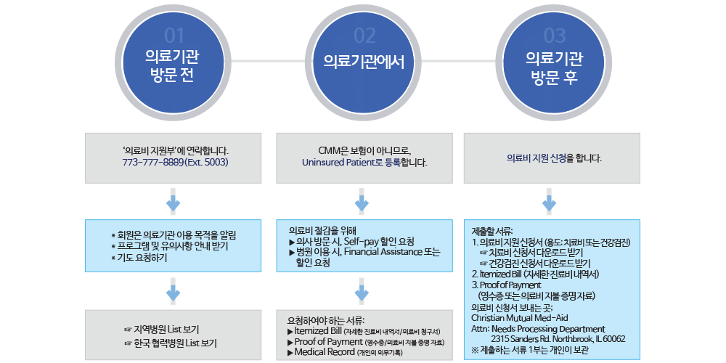

[의료비 지원 신청 절차]

* 의료기관 방문 전

의료비 지원부에 연락합니다. 773-777-8889 (Ext. 5003)

* 의료기관 방문 목적을 알리고, 본인의 프로그램 및 의료기관 이용 방법을 안내 받습니다.
* 기도를 요청합니다.
* 의료기관 방문 시

CMM은 보험이 아니므로, Uninsured Patient로 등록합니다.

* 의료비 절감을 위해 의사 방문시, self-pay 할인,  병원 이용시 Financial Assistance 또는 할인을 요청합니다.
* 의료기관에 다음의 서류를 요청합니다.
* 자세한 진료비 내역서 (Itemized Bill)
* 의료비 지불 영수증 (Proof of Payment)
* 개인 의무기록(Medical Record)
* 의료기관 방문 후

의료비 지원 신청을 합니다.

* 제출하는 서류의 사본 1부를 본인이 보관합니다.
* CMM에 다음의 서류를 제출합니다.
* 의료비 지원 신청서(홈페이지에서 다운로드)
* 자세한 진료비 내역서
* 의료비 지불 영수증
* 개인 의무기록 (필요에 따라)
* 의료비 신청서 보내는 곳

Christian Mutual Med-Aid

(Attn : Needs Processing Department)

2315 Sanders Rd, Northbrook, IL 60062

홈페이지에서 더 자세한 내용을 보실 수 있습니다. [www.CmmLogos.org](http://www.CmmLogos.org)

문의사항 : 전화 773-777-8889 이메일 [info@CmmLogos.org](mailto:info@CmmLogos.org)